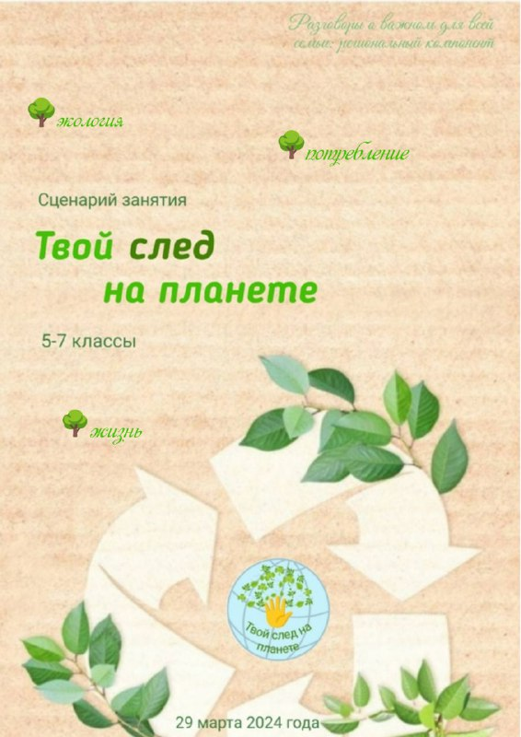

 | Разговоры о важном для всей  семьи: региональный компонент
Внеурочное ЗАНЯТИЕ
для 5-7 классов по теме
"Твой след на планете"

ДАТА ПРОВЕДЕНИЯ: 29 марта (День защиты Земли)
ЦЕЛЬ ЗАНЯТИЯ: сформировать у обучающихся понимание своей роли как гражданина и потребителя в условиях взаимосвязи природной, технологической и социальной среды.
ФОРМИРУЮЩИЕСЯ ЦЕННОСТИ: зависимость жизни и благополучия человека, народа, человечества от природы; бережливость в использовании природных ресурсов.
ОСНОВНЫЕ СМЫСЛЫ:
В настоящее время, когда мир все больше осознает необходимость в защите окружающей среды, экологическое воспитание становится все более актуальным. Именно дети – будущее нашей планеты, и именно они должны быть обучены тому, как сохранить нашу планету для будущих поколений. Важно расширять понимание связи природной, технологической и потребительской среды. Необходимо формировать у учащихся ответственность за состояние природы.
ПРОДОЛЖИТЕЛЬНОСТЬ ЗАНЯТИЯ: 30 минут
РЕКОМЕНДУЕМАЯ ФОРМА ЗАНЯТИЯ: интеллектуальный семейный турнир, групповая работа, демонстрация видеороликов с обсуждением, выполнение интерактивных заданий.
РЕГИОНАЛЬНЫЙ КОМПОНЕНТ: знакомство с фактами, связанными с экологией Тамбовской области; решение кейсов по улучшению экологического состояния области; знакомство с порталом, информирующем о проведении экологических акций на территории Тамбовской области; запуск школьного «Экоканала» на Рутуб.
УЧАСТИЕ РОДИТЕЛЕЙ: родители выступают участниками семейного интеллектуального турнира в составе команд; приглашаются к участию в школьном «Экоканале» и экологических акциях всей семьей.
КОМПЛЕКТ МАТЕРИАЛОВ:
- сценарий;
- методические рекомендации;
- видеоролики;
- интерактивные задания;
- рабочий лист;
- презентационные материалы.
СЦЕНАРИЙ ЗАНЯТИЯ
Часть 1. Мотивационная
Учитель. Добрый день, дорогие ребята и родители. Сегодня наша страна отмечает День защиты Земли. Разговор о важном мы посвятим теме, которая затрагивает каждого из нас, всех людей, населяющих планету Земля - наш общий дом.
Но этот год у нас не простой, Указом президента РФ В.В. Путина 2024 год объявлен Годом семьи. Поэтому на нашем внеурочном занятии присутствуют родители. Сегодня они станут частью вашей команды: наш разговор о важном построен в форме семейного турнира. Я предлагаю разделиться вам на команды
Разделение на 4 команды с помощью жеребьевки (цветные стикеры)
Учитель. Я предлагаю посмотреть, что из себя представляет наша Земля. Для этого воспользуемся искусственным интеллектом (нейросеть). Посмотрите на экран, что вы видите?
(ответы детей)
Учитель. Да, действительно, это наша здоровая планета Земля. Мы видим зеленые леса, голубые реки, озера, чистые поля. Но все это может измениться в одночасье. Стоит нам добавить всего лишь слово, совершить одно неверное действие, и наша планета изменит свой облик. У каждого из вас сейчас есть возможность создать собственный облик нашей Земли, воспользовавшись искусственным интеллектом. Каждая команда самостоятельно создает картинку нашей здоровой планеты. На ваших ноутбуках открыт специальный чат, в который вы вносите слова, описывающие нашу планету.
Каждая команда с помощью ИИ на компьютерах (ноутбуках) самостоятельно выполняет задание (для выполнения задания можно использовать сервис Kandinsky 3.1 – Sberbank или любое другое приложение ИИ для генерации изображений)
Учитель. Что вы видите?
Пример полученного результата
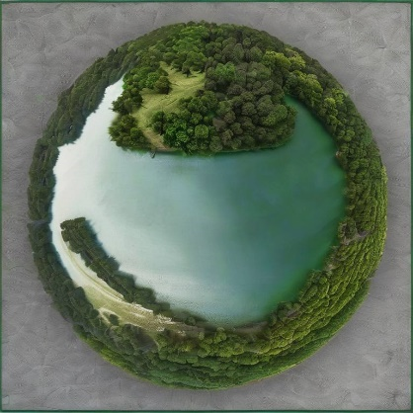
Обсуждение полученных результатов
Учитель. отлично, каждая команда получила свою уникальную планету. А сейчас добавим в наше описание планеты слова, которые несут с собой угрозу экологии (отходы, грязь, мусор, выхлопные газы и т.д.)
Каждая команда с помощью ИИ на компьютерах (ноутбуках) самостоятельно выполняет мотивационное задание
Пример полученных результатов
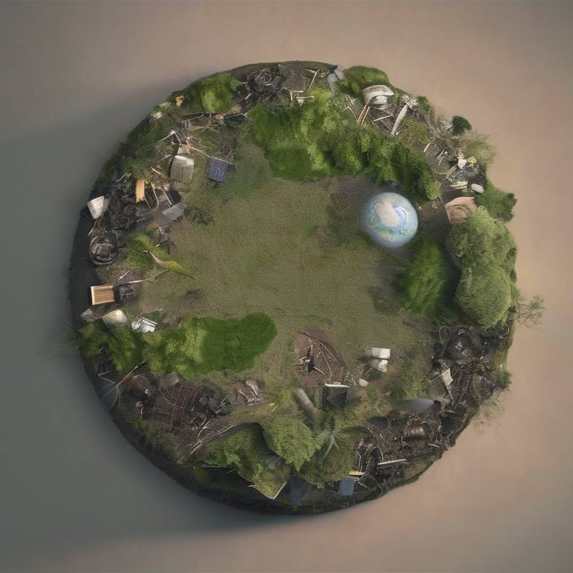
Учитель. Нравится вам полученная картинка? Хотели бы вы жить на такой планете?
(ответы команд)
Учитель. Действительно, на этих картинках мало приятного. Очевидно, что если мы просто будем складировать мусор, загрязнять реки и водоемы, срубать деревья и кустарники, то наступит глобальная катастрофа для всех жителей нашей планеты. Что же нам нужно сделать, чтобы избежать полученной катастрофы? Об этом мы сегодня и поговорим.
Часть 2. Основная
Учитель. Приступим к первому заданию нашего семейного турнира. На ваших столах представлены рабочие листы. Обратите внимание на первое задание. Подумайте, какое словосочетание зашифровано на картинке? Запишите полученные варианты. Какое словосочетание у вас получилось?
Задание №1. «Ребус»
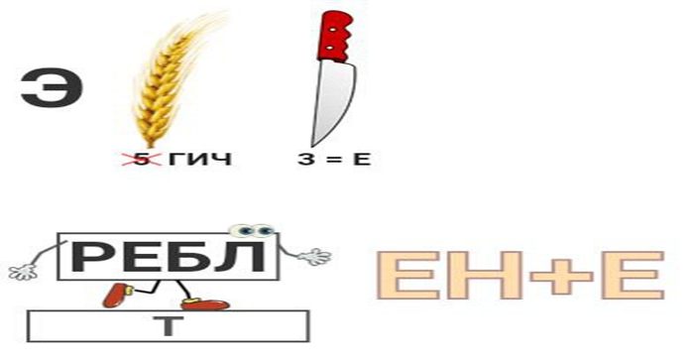
Ответы команд. За правильный ответ команда получает жетон.
Учитель. Вы правы, это "экологичное потребление". Как вы думаете, что это такое? Какой смысл скрывается за этим словосочетанием? Как это связано с влиянием человека на экологию планеты?
(ответы команд)
Учитель. А сейчас мы посмотрим, какая экологическая обстановка в нашем регионе.
Демонстрация видеоролика. Интервью с Т.П. Котельниковой.
Учитель. Перейдем ко второму заданию. Перед вами представлен список достоверных и недостоверных утверждений. Выберите те утверждения, которые, на ваш взгляд, являются верными. За каждый правильный ответ команда получает жетон.
Задание №2. «Да-нет»
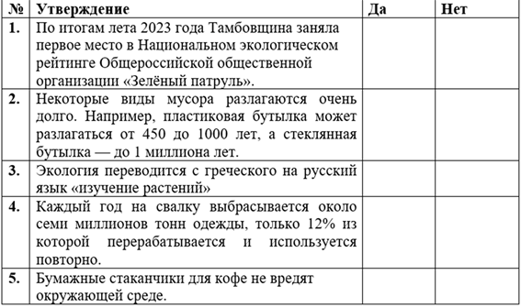
Ответы команд. За правильный ответ команда получает жетон.
Учитель. Молодцы. А сейчас подумайте и ответьте на вопрос: как каждый из нас и наша семья может помочь планете?
(ответы команд)
Учитель. А сейчас мы посмотрим, готовы ли вы решать экологические проблемы родного региона. Перейдем к третьему заданию - решение кейсов. У каждой команды на столе лежит карточка с экологической проблемой. Ваша задача - определить, что может предпринять каждая семья для решения этой проблемы. На это вам дается 2 минуты. После этого мы выслушаем каждую команду.
Задание №3. «Кейсы»
Карточка № 1. Сегодня в мире только за один час потребляется столько полиэтиленовых пакетов, что ими можно было бы 7 раз обернуть земной шар.
Карточка №2. Ежегодно россияне выбрасывают такое количество мусора, из которого можно выстроить башню шириной 1 метр на 1 метр и по ней добраться до Луны.
Карточка №3. В среднем человек расходует до 400 литров воды в сутки. Вода возвращается в природу в непригодном состоянии, т.е. загрязненная сложными химическими веществами.
Карточка №4. В атмосферу Тамбовской области ежегодно попадает 170-190 тыс. тонн выбросов. Свыше 80% этих выбросов приходится на автотранспорт.
(ответы команд)
Учитель. Молодцы, отличные решения. На этих примерах мы убедились, что помогать природе не так уж и сложно.
- Ребята, все мы являемся участниками РДДМ "Движение первых". В данном движении есть 11 направлений, одним из которых является экология и охрана природы "Береги планету". У каждого из вас есть возможность поучаствовать в различных акциях всей семьей. Демонстрация видеофрагмента. Интервью с Л.С. Львовой
Учитель. Я хочу обратиться к командам: Вы уже участвовали в экологических акциях? Хотите принять участие?
(ответы команд)
Учитель. Здорово, как хорошо, что среди вас так много активных участников экологического движения. На портале всероссийской общественной организации "Делай", объединяющей волонтеров-экологов во всех регионах страны, в том числе Тамбовской области, можно найти примеры волонтерства в области охраны окружающей среды - https://ecodelai.ru.
Вклад каждого из вас важен для нашей планеты.
Можно проанонсировать инициативу создания школьного «Экоканала».
Пример флаера
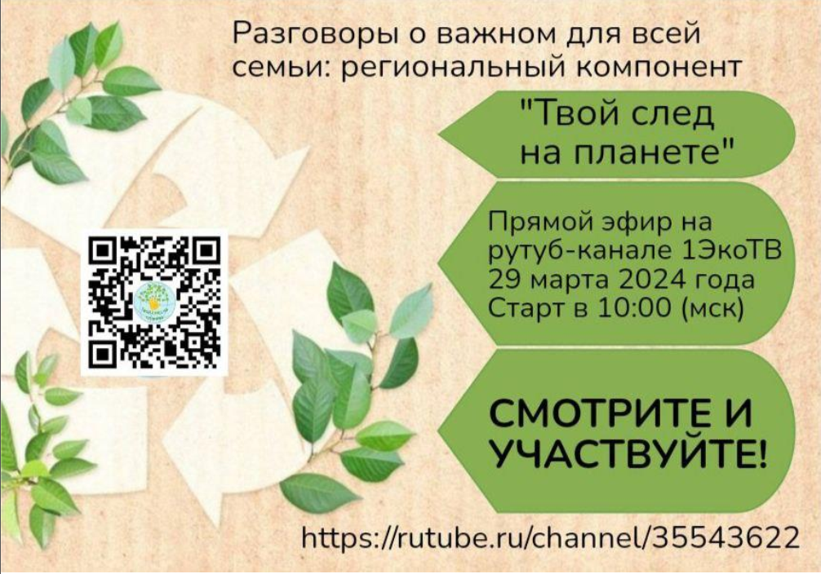
Часть 3. Заключительная
Учитель. Уважаемые команды, теперь вы являетесь знатоками экологичного потребления. В заключении предлагаем каждой команде на своем компьютере (ноутбуке) сыграть в игру "Кто хочет стать экологом?".
Задание №4
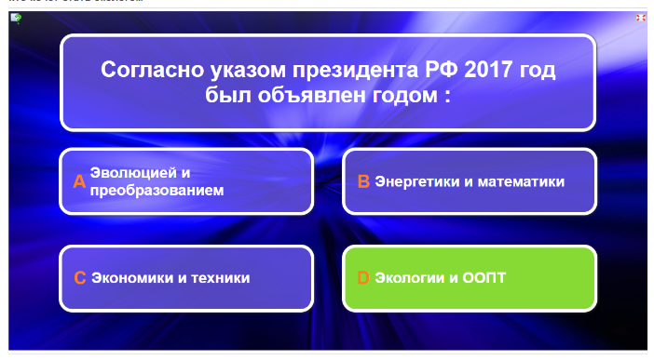 | 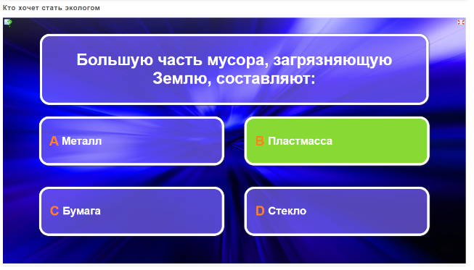
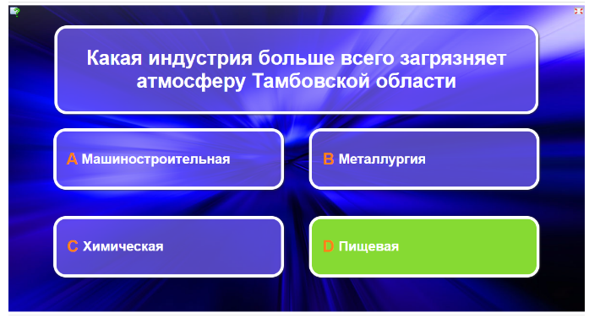 | 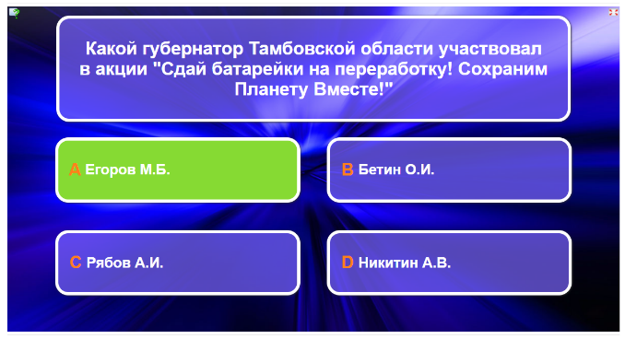
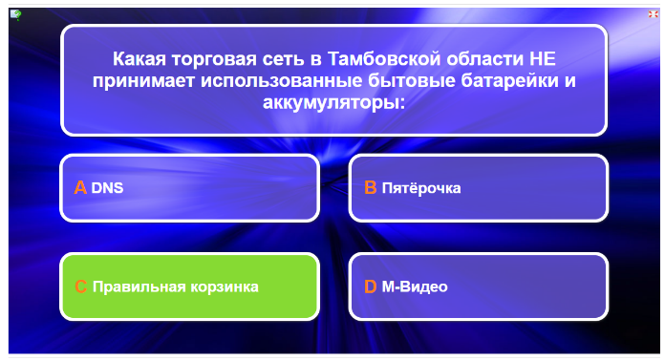 | 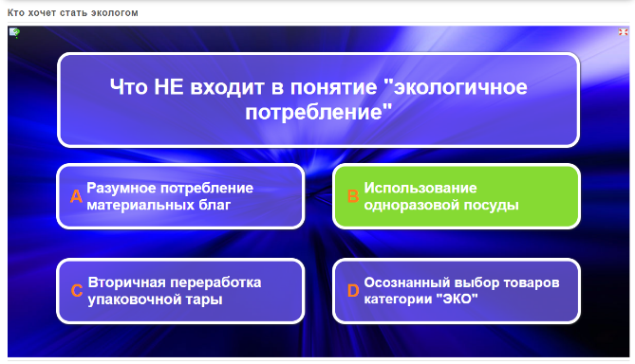
Команды проходят игру. Жетон выдается команде победителю (кто правильно ответил на все вопросы)
Учитель. Сегодня мы много говорили о том, как можно позаботиться о природе, какой существенный вклад в сохранение планеты может внести экологичное потребление. В завершении нашего разговора хочу еще раз подчеркнуть, что от каждого из нас зависит, какой планета Земля достанется нашим детям, внукам и правнукам. Давайте всегда об этом помнить и беречь наш общий дом - прекрасную и удивительную планету Земля.
Постразговор:
- для тех, кому интересна тема добровольчества в сфере экологии, возможно создать интерактивный "Дневник эковолонтера"- https://reo.ru/dobro;
- просмотр онлайн-уроков по экологии "Зеленая школа" позволит больше узнать о осознанном потреблении, обращении с отходами и сохранении здоровья нашей планеты - https://school.reo.ru/;
- знакомство с правилами обращения с отходами на портале всероссийского образовательного проекта "ЭкоХОД" - https://ecohod.fedcdo.ru/
- изучение портала всероссийской общественной организации "Делай", объединяющей волонтеров-экологов во всех регионах страны, в том числе Тамбовской области, позволит развить практики волонтерства в области охраны окружающей среды - https://ecodelai.ru.
Интеграция с учебными предметами:
Биология: разделы, связанные с курсом "Экология"
Химия: раздел "Щелочи и кислоты"
Математика: раздел "Проценты"
Дополнительные материалы:
- Сайт "Природа России" https://www.priroda.ru/list/
- Министерство природных ресурсов и экологии РФ https://www.mnr.gov.ru/
- Всероссийский экологический портал https://ecoportal.ru/
- Центр экологической информации и культуры https://herzenlib.ru/ecology/news_ecology/
- Министерство экологии и природных ресурсов Тамбовской области https://opr.tmbreg.ru
Дополнительные ценностно-смысловые линии: экологическое сохранение природы, связанное с нашей областью, благодарность людям, которые сохраняют и берегут природу нашей страны и области.

